Brooklyn Town redefine su instant burger con una receta mejorada, nueva imagen y solo 90 segundos de microondas
- La nueva Brooklyn Town instant burger está alineada con la creciente demanda de productos prácticos en el canal retail.
- La marca mejora su propuesta con una receta que incluye un 92% de carne de vacuno, pan brioche y más toppings de calidad.
- El lanzamiento cuenta con una campaña integral que combina mass media y activaciones para conectar con el consumidor y reforzar la notoriedad de la marca a través de la prueba de producto.

Madrid, 10 de julio de 2025. Brooklyn Town, la marca que transformó el lineal de platos preparados con la primera hamburguesa de microondas lista en solo 90 segundos, se renueva para seguir liderando la innovación en el segmento de conveniencia. Con presencia consolidada en la gran distribución, la marca estrena una receta mejorada y una imagen renovada con el objetivo de conectar con un consumidor que busca inmediatez, sabor y variedad, sin renunciar a la calidad.
La nueva gama Brooklyn Town Instant Burger incluye tres recetas —Bacon, Cheese y BBQ— elaboradas con un 92% de carne de vacuno, pan brioche y toppings de alta calidad. Las nuevas recetas se presentan en el innovador packaging Grill Box, que permite disfrutar de una hamburguesa recién hecha, jugosa y con el pan dorado y crujiente, lista en solo 90 segundos al microondas. Las recetas han sido cuidadosamente reformuladas para ofrecer un equilibrio perfecto entre sencillez y sabor, incorporando ingredientes icónicos como el ketchup Heinz, y elevando así la experiencia sin renunciar al concepto “ready to eat”.
La marca consolida así una nueva categoría en el mercado, una hamburguesa de microondas lista para comer en un minuto y medio, con gran sabor, textura y calidad.
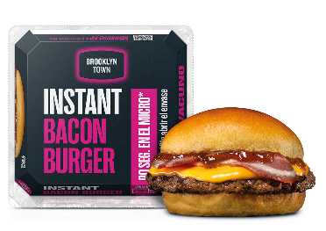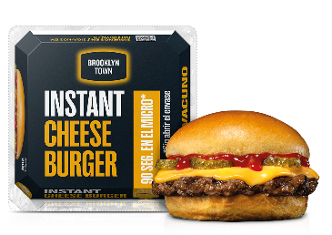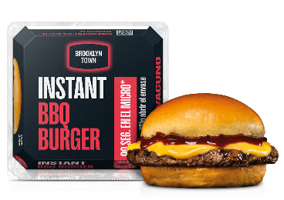

El relanzamiento responde al crecimiento de la demanda de productos de conveniencia por parte de un consumidor que busca soluciones rápidas, sabrosas y de calidad. Brooklyn Town da respuesta a esta tendencia con una propuesta diferencial dentro del canal retail, aportando valor añadido al lineal de platos preparados y abriendo una renovada vía de consumo para un producto tan icónico como la hamburguesa.
“Queríamos ir más allá de una simple actualización. Este proyecto es una evolución natural para Brooklyn Town, pero también una apuesta clara para liderar la categoría de Instant Burger en el lineal de preparados y seguir siendo la opción favorita de los consumidores, ofreciendo un producto de alta calidad con un formato innovador y un punto de sorpresa y sobre todo máxima apetitosidad. Este relanzamiento es solo el inicio de una nueva era para la marca, que continuará desarrollándose con más innovación y un enfoque claro en el canal de gran consumo”, explica Jorge Castelló, director general de Carpisa Foods, empresa matriz de Brooklyn Town.
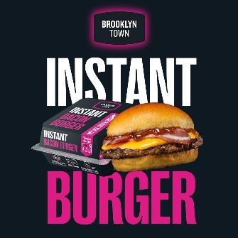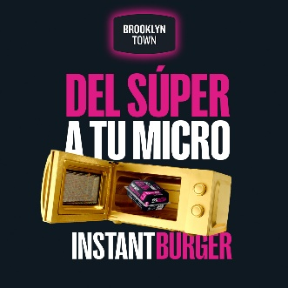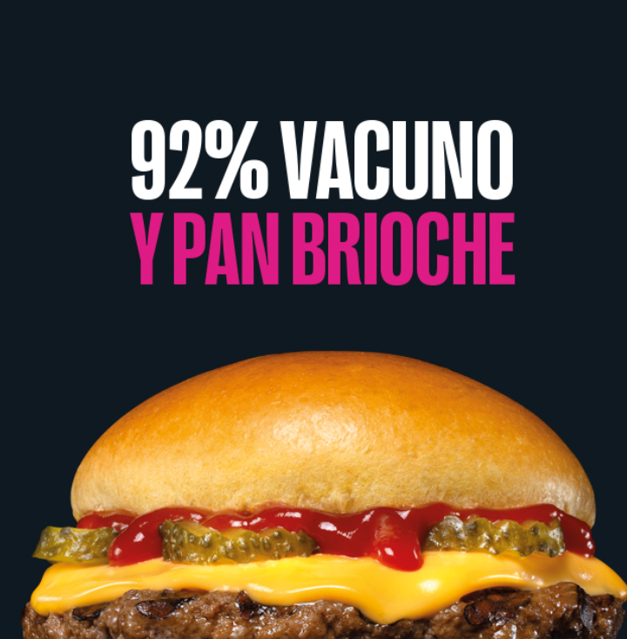

El lanzamiento Brooklyn Town Instant Burger está apoyado por una fuerte campaña que combina medios digitales, social media e influent marketing, televisión y exterior (OOH). El plan de lanzamiento incluye también activaciones en todo el territorio, con degustaciones en punto de venta y eventos experienciales donde los consumidores podrán probar el producto y formar parte de una comunidad que impulse y amplifique el concepto de marca.
El canal retail se ha convertido en un eje estratégico para Carpisa Foods, que desde septiembre de 2024 inició una transformación corporativa profunda con nuevos pilares de marca basados en su experiencia industrial en hamburguesas y su vocación innovadora. Este relanzamiento de Brooklyn Town responde a ese plan de crecimiento, con el objetivo de consolidar una marca fuerte y reconocible en el lineal, capaz de liderar la categoría de hamburguesas listas para comer. Brooklyn Town se posiciona, así, como punta de lanza de un segmento en expansión, que la compañía seguirá impulsando con nuevas referencias pensadas para un consumidor que valora la inmediatez sin renunciar a la calidad.

Acerca de Carpisa Foods:
Carpisa Foods es un referente en el sector alimentario español con más de 35 años de experiencia. Creada en 1986, es una de las empresas líderes dentro del mercado de cárnico vacuno y especialista en hamburguesas. Su distribución se dirige principalmente a grandes clientes, cadenas de restauración y grandes superficies a escala nacional e internacional (Europa, África, Asia y en países del Este). Carpisa Foods cuenta con una variedad de elaborados cárnicos de calidad, tanto frescos como congelados, tales como hamburguesas, hamburguesas artesanas gourmet, albóndigas, carne picada IQF, kebabs, despiece de vacuno y productos Halal. Todos sus productos son sometidos a un doble proceso de control de calidad, mediante controles internos y externos a través de laboratorios especializados independientes asegurando la máxima calidad, higiene y seguridad y alcanzando todos los años el nivel máximo de excelencia en las certificaciones BRC e IFS.
Para más información: Blooklyn Town Hamburguesas - 90 segundos, del súper a tu micro.
https://www.carpisafoods.com/es/inicio/
Linkedin: https://www.linkedin.com/company/carpisa?trk=company_logo

Contacto de prensa para más información: Evercom
Tel. 91 577 92 72
María Benaiges: maria.benaiges@evercom.es / Jose Luís Gil: joseluis.gil@evercom.es

